脑机接口计算技术

周昌乐

内容简介：意念控制或心想事成，过去往往只是人们的一种美好幻想，仅仅出现在科幻小说或武打小说之中。但随着脑科学及其相关测量技术的发展，这样的“幻想”却已经成为一种真切现实的技术，这就是脑机接口技术。讲座主要介绍如下三个方面内容：（1）脑机接口涉及到脑电信号的记录、预处理、分类识别、实施控制等不同功能模块的实现原理；（2）国内外开发的一些著名脑机接口系统以及在电话拨号、动漫游戏、机器控制等方面的应用情况；（3）脑机接口的发展趋势，比如进一步朝向脑机融合方面发展，通过植入芯片技术相结合，真正实现脑机之间的相互交流。对于未来，可以相信，随着科学与技术的不断进步，会有更多的理论与方法应用到脑机接口、甚至脑机融合技术之中，从而推动当代社会技术的不断进步。

主讲人周昌乐教授简介

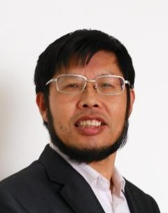
周昌乐，男、汉族，生于苏州太仓。1990年毕业于北京大学理论计算机科学专业，获理学博士学位。现为厦门大学智能科学与技术系教授、博士生导师，福建省仿脑智能系统重点实验室主任。长期从事人工智能及其多学科交叉领域的研究工作，先后被聘为计算机科学与技术、基础数学、语言学与应用语言学、中医诊断学、哲学（国学）等五个不同学科门类的博士生导师。是中国人工智能学会理事、福建省人工智能学会理事长、清华大学智能技术与系统国家重点实验室学术委员、浙江大学语言与认知研究中心学术委员、厦门市信息化专家组组长。
主讲人联系方式：手机：13850083875，电子邮箱：dozero@xmu.den.cn

